**Министерство науки и высшего образования Российской Федерации**

ФЕДЕРАЛЬНОЕ ГОСУДАРСТВЕННОЕ АВТОНОМНОЕ ОБРАЗОВАТЕЛЬНОЕ УЧРЕЖДЕНИЕ ВЫСШЕГО ОБРАЗОВАНИЯ

**НАЦИОНАЛЬНЫЙ ИССЛЕДОВАТЕЛЬСКИЙ УНИВЕРСИТЕТ ИТМО**

**ITMO University**

**Отчет по практической работе 8**

**По дисциплине** Инфокоммуникационные системы и технологии

**Тема работы** Написание технического задания

**Обучающийся** Гусев Ярослав Александрович

**Факультет** Факультет инфокоммуникационных технологий

**Группа** К3120

**Направление подготовки** 11.03.02 Инфокоммуникационные технологии и системы связи

**Образовательная программа** Программирование в инфокоммуникационных системах

**Обучающийся** 15.12.2022  Гусев Я.А.

(дата) (подпись) (Ф.И.О.)

**Руководитель**  Ромакина О.М.

(дата) (подпись) (Ф.И.О.)

**СОДЕРЖАНИЕ**

Введение 4

1 Общие сведения 5

1.1 Наименование системы 5

1.2 Плановые сроки начала и окончания работы по созданию системы 5

2 назначение и цели создания системы 6

2.1 Назначение системы 6

2.2 Цели создания системы 6

3 характеристика объектов автоматизации 7

4 Требования к приложению 8

4.1 Технические требования 8

4.1.1 Требования к надёжности 8

4.1.2 Требования к интерфейсу приложения 8

4.1.3 Требования к информационной безопасности приложения 8

4.2 Требования к функциям системы 9

4.2.1 Авторизация пользователя 9

4.2.2 Создание комьюнити 9

4.2.3 Поиск комьюнити 9

4.2.4 Создание объявления 9

4.2.5 Поиск объявления 10

4.2.6 Внутренний чат 10

4.2.7 Редактирование профиля 10

4.2.8 Управление комьюнити 10

4.2.9 Модерирование объявлений 10

4.3 Требования к видам обеспечения 11

4.3.1 Требования к информационному обеспечению 11

4.3.2 Требования к программному обеспечению 11

4.3.3 Требование к техническому обеспечению 11

5 Состав и содержание работ по созданию приложения 12

6 Порядок контроля и приемки системы 13

7 Требования к составу и содержанию работ по подготовке объекта автоматизации к вводу системы в действие 14

8 Требования к документированию 15

9 Источники разработки 16

Заключение 17

Список использованных источников 18

# Введение

Целью данной работы я поставил составление полного технического задания на создание приложения Baraholka.

# Общие сведения

## 1.1 Наименование системы

Наименование программного обеспечения: Мобильное приложение Baraholka.

## 1.2 Плановые сроки начала и окончания работы по созданию системы

80 календарных дней с даты заключения контракта с заказчиком.

# 2 назначение и цели создания системы

## 2.1 Назначение системы

Приложение предназначено для использования людьми, проживающими на территории общежитий или подобных структур. Оно помогает обеспечить среду, в которой жители могли бы с комфортом осуществлять обмен различными товарами.

## 2.2 Цели создания системы

1) Обеспечение удобства товарообмена в общежитии.

2) Оптимизация процесса создания и поиска объявлений.

# 3 характеристика объектов автоматизации

Объектом автоматизации является процесс создания и поиска необходимых объявлений с использованием мобильных устройств.

Под мобильными устройствами подразумеваются смартфоны и планшеты, работающие на базе операционных систем IOS и Android и имеющие доступ к сети Интернет.

# 4 Требования к приложению

## 4.1 Технические требования

### **4.1.1 Требования к надёжности**

Система должна быть устойчива к ошибкам, причиной которых может стать как и неполадки с технической стороны, так и некорректное использование приложения со стороны пользователя. При возникновении каких-либо сбоев личные данные пользователей не должны пострадать или быть потеряны.

### **4.1.2 Требования к интерфейсу приложения**

1) Взаимодействие пользователя с приложением должно осуществляться посредством визуального графического интерфейса;

2) Интерфейс системы должен быть интуитивно понятным и логичным;

3) Интерфейс должен быть на русском языке, с возможностью перехода на английскую версию;

4) Дизайн интерфейса не должен мешать штатной работе приложения;

5) Кнопки и иные интерактивные элементы должны быть подписаны или обозначены связанными по смыслу значками для обеспечения удобства пользователя.

### **4.1.3 Требования к информационной безопасности приложения**

Данные пользователя будут защищены посредством авторизации, описанной в пункте 4.2.1.

## 4.2 Требования к функциям системы

### **4.2.1 Авторизация пользователя**

В приложении должна быть реализована авторизация пользователя через социальную сеть «Вконтакте» или через «Google». Процесс авторизации состоит в том, чтобы пользователь дал приложению разрешение на взятие основных данных из «Вконтакте» или «Google» и последующего использования этих данных как информации о пользователе.

### **4.2.2 Создание комьюнити**

В приложении каждому пользователю должна быть доступна функция создания комьюнити. Процесс создания комьюнити:

1. Ввод названия комьюнити;
2. Ввод описания комьюнити (необязательно);
3. Добавление иконки комьюнити (необязательно).

### **4.2.3 Поиск комьюнити**

В приложении должна быть реализована функция поиска, позволяющая пользователю найти нужное комьюнити по названию.

Также должна быть реализована функция добавления комьюнити в избранное для обеспечения быстрого доступа.

### **4.2.4 Создание объявления**

Каждый член комьюнити может создать объявление. Для этого ему нужно:

1. Указать название объявления;
2. Указать тип объявления;
3. Указать цену товара.

### **4.2.5 Поиск объявления**

В приложении должна быть реализована функция поиска, благодаря которой член комьюнити сможет найти нужное объявление по названию и по расширенным фильтрам (тип, цена, дата выставления). Также должна присутствовать возможность сортировки объявлений по цене и дате.

### **4.2.6 Внутренний чат**

Членам комьюнити должна быть представлена возможность осуществления переписки в пределах приложения.

### **4.2.7 Редактирование профиля**

Должна быть реализована функция настройки профиля, где авторизованный пользователь может изменить информацию о себе.

### **4.2.8 Управление комьюнити**

Владелец комьюнити должен иметь такие функции как:

1. Изменять информацию о комьюнити (название, описание, иконку);
2. Менять роли участников комьюнити (модератор, обычный член комьюнити)
3. Удалить комьюнити

### **4.2.9 Модерирование объявлений**

Для модераторов должна быть представлена функция проверки объявлений, в ходе которой модератор получает созданное объявление, проверяет его и принимает решение:

1. Отклонить объявление
2. Принять и выставить объявление

## 4.3 Требования к видам обеспечения

### **4.3.1 Требования к информационному обеспечению**

Проектирование структуры баз данных системы должно осуществляться с использованием инструмента проектирования на основе реляционного подхода.

Система не должна хранить избыточную информацию и обрабатывать ненужную информацию.

### **4.3.2 Требования к программному обеспечению**

Сервер системы управления базой данной должен функционировать под операционной системы семейства MS Windows или Linux. В качестве системы управления базами данный должен использоваться Microsoft SQL Server версии 2008 и выше.

На мобильном устройстве пользователя должна быть установлена мобильная операционная система IOS версии 10 и выше или Android версии 4.4 и выше.

### **4.3.3 Требование к техническому обеспечению**

Техническое обеспечение системы максимально эффективно использовать технические средства Заказчика. Должно быть выделено серверное оборудование для сервера баз данных.

# 5 Состав и содержание работ по созданию приложения

Разработка должна быть проведена в две стадии:

1. Разработка приложения:

- создание всех требуемых функций;

- разработка интерфейса;

- выявление и устранение ошибок.

2) Загрузка приложения в общий доступ:

- загрузка приложения в Google Play;

- загрузка приложения в App Store.

# 6 Порядок контроля и приемки системы

Ответственность за организацию и проведение приемки системы должен нести Заказчик. Приемка должна производиться по завершению всех работ над созданием приложения. При необходимости предоставить документацию приложения.

Заказчик должен предъявлять систему приёмочной комиссии, при этом он обязан устроить нормальные условия работы данной комиссии.

Составление акта приемки – завершающий этап приемки приложения.

# 7 Требования к составу и содержанию работ по подготовке объекта автоматизации к вводу системы в действие

Для обеспечения готовности объекта к вводу системы в действие провести комплекс мероприятий:

- приобрести компоненты технического и программного обеспечения, заключить договора на их лицензионное использование;

- завершить работы по установке технических средств.

# 8 Требования к документированию

Документация должна разрабатываться с учетом требований комплекса государственных стандартов «Информационная технология. Комплекс стандартов на автоматизированные системы»:

-ГОСТ 34.601-90 «Автоматизированные системы. Стадии создания»

-ГОСТ 34.003-90 «Автоматизированные системы. Термины и определения»

-ГОСТ 34.602-89 «Техническое задание на создание автоматизированной системы»

-ГОСТ 34.201-89 «Виды, комплектность и обозначение документов при создании автоматизированных систем»

-ГОСТ 34.603-92 «Виды испытаний автоматизированных систем»

Документация должна включать следующие документы:

- Техническое задание на разработку мобильного приложения

- Программа и методика испытаний приложения

- Руководство менеджера приложения

- Руководство модератора приложения

- Руководство пользователя приложения

Вся документации должна быть выполнена на русском языке и передана заказчику в печатном виде в одном экземпляре, а также в электронном виде в одном экземпляре в формате doc, docx или pdf.

# 9 Источники разработки

Документ, на основе которого разрабатывалось техническое задание и которое должно быть использовано при создании системы:

- ГОСТ 34.602-89. Информационная технология. Комплекс стандартов на автоматизированные системы. Техническое задание на создание автоматизированной системы.

# Заключение

Работа выполнена полностью, так как было составлено техническое задание для приложения Baraholka.

# Список использованных источников

1. ГОСТ 34.602-89. Информационная технология. Комплекс стандартов на автоматизированные системы. Техническое задание на создание автоматизированной систем

**Приложение А**

**Диаграммы DFD**

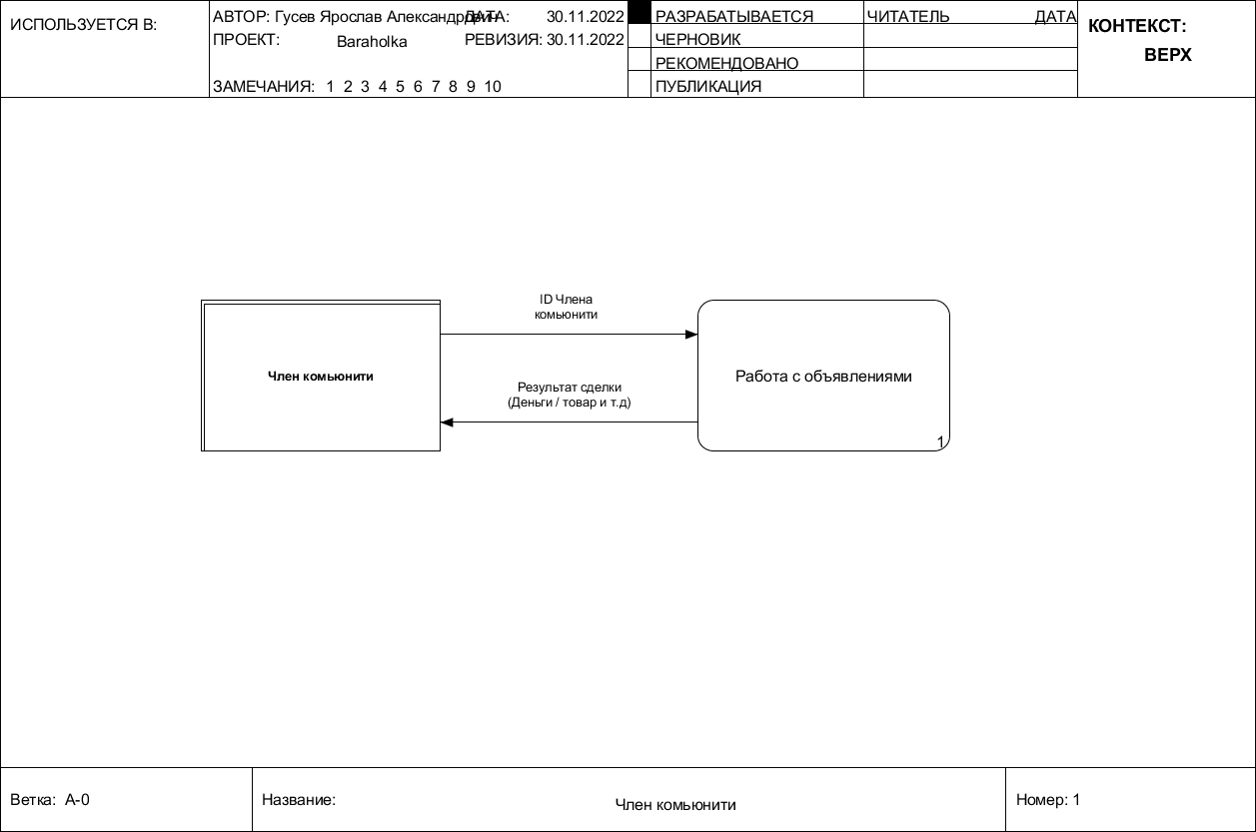

Рисунок А.1 – Нулевой уровень декомпозиции DFD

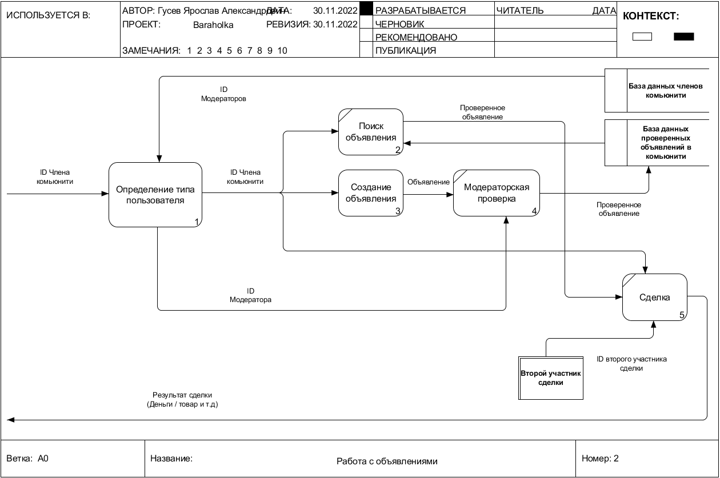

Рисунок А.2 – Первый уровень декомпозиции DFD

**Приложение Б**

**Диаграммы IDEF3**

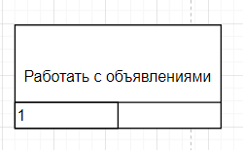

Рисунок Б.1 –Диаграмма нулевого уровня декомпозиции IDEF3

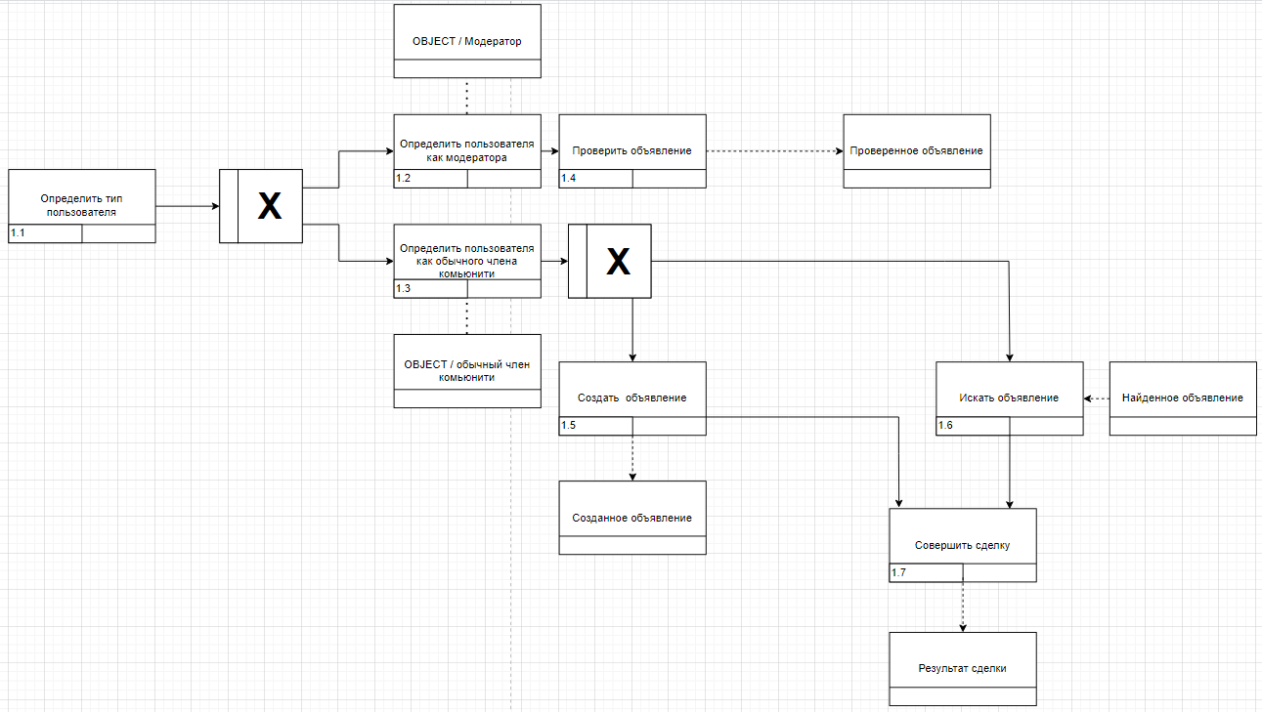

Рисунок Б.2 - Диаграмма первого уровня декомпозиции IDEF3

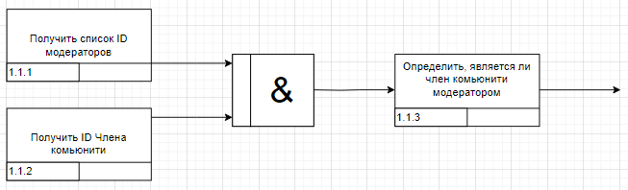

Рисунок Б.3 - Диаграмма декомпозиции процесса «Определить тип пользователя»

**Приложение В**

**Диаграмма BPMN**

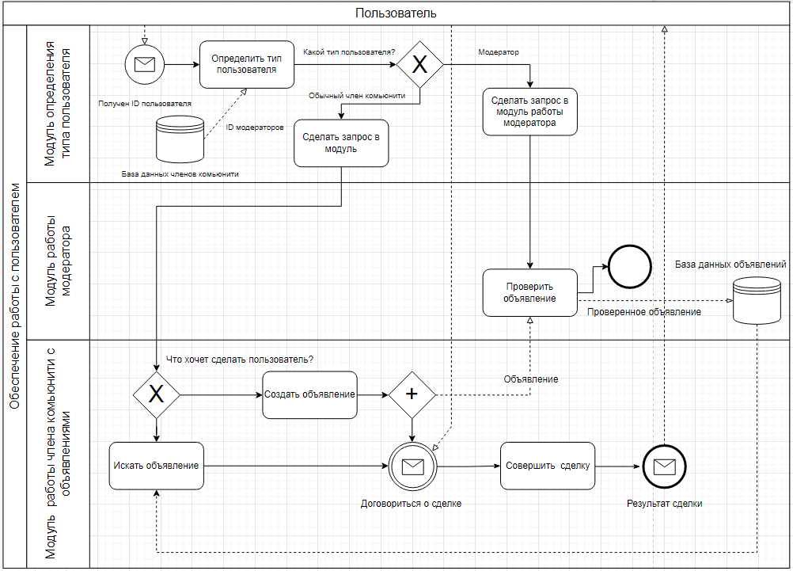

Рисунок В.1 - Диаграмма BPMN